Ασκήσεις για τις διακοπές Χριστουγέννων

1. Να λύσετε τις εξισώσεις

Α) 

Β) 

Γ) 

Δ) 

1. Σε ένα ορθογώνιο η μια διάσταση του είναι τριπλάσια από την άλλη. Αν η περίμετρος του είναι 48 m, να βρεθούν οι διαστάσεις του και η διαγώνιος του.
2. Ο Νίκος ξόδεψε το $\frac{1}{3}$ των χρημάτων του για παντελόνι και το $\frac{1}{4}$ των χρημάτων του για πουκάμισο. Αν τα χρήματα που ξόδεψε ήταν 56€, να βρεθεί πόσα χρήματα είχε ο Νίκος.
3. Να βρεθεί ο αριθμός που πρέπει να αφαιρέσουμε από τους αριθμητές των κλασμάτων $\frac{14}{3}$   και $\frac{11}{2}$   ώστε να γίνουν ίσα.
4. Να βρείτε το x στις παρακάτω περιπτώσεις

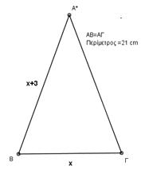

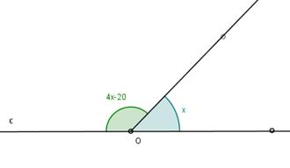  
6.   Nα υπολογίσετε τις παραστάσεις

                     i.      image077

                     ii.      image078

                 iii.      image079

                 iv image080

1. Ένα ισοσκελές τρίγωνο έχει βάση 8 cm και περίμετρο 18 cm. Να βρεθεί το ύψος του και το εμβαδόν του.
2. Να βρείτε έναν αριθμό που το διπλάσιό του είναι ίσο με το τετραπλάσιο του
3. Διαθέτουμε το ποσό των 470 ευρώ το οποίο αποτελείται από 16 χαρτονομίσματα των 20 και των 50 ευρώ. Πόσα είναι τα χαρτονομίσματα από το κάθε είδος;
4. Ένα ορθογώνιο έχει διαγώνιο 13 cm και η μια διάστασή του είναι 5 cm. Να βρείτε την άλλη διάστασή του και το εμβαδόν του.
5. Nα υπολογιστεί το χ στα παρακάτω σχήματα



1. Να γίνουν οι πράξεις
2. =
3. =
4.  =
5. 
6. Nα γράψετε με την μορφή μιας δύναμης τις παρακάτω παραστάσεις
7. 32∙34∙3-1=
8. (-2)4∙(-2)5=
9. (32)3=
10. 53∙(52)6=
12. (-2)0∙[(-2)2]3=
13. (α3α4α5)2=
14. [(-2)2(-5)2]3:1000=
15. Δίνεται ότι α =  και

β = . Αφού πρώτα υπολογίσετε τις τιμές των α και β στη συνέχεια να υπολογίσετε την παράσταση Κ = .